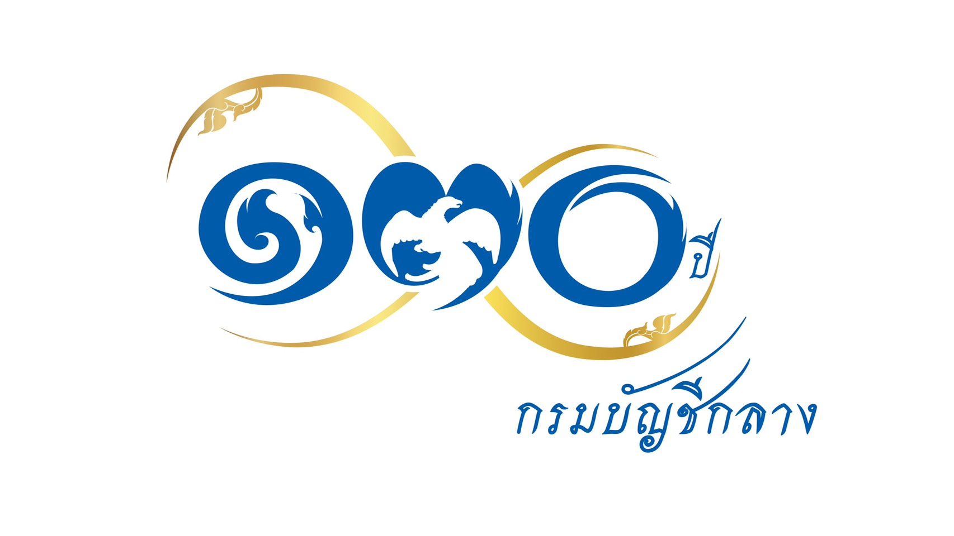
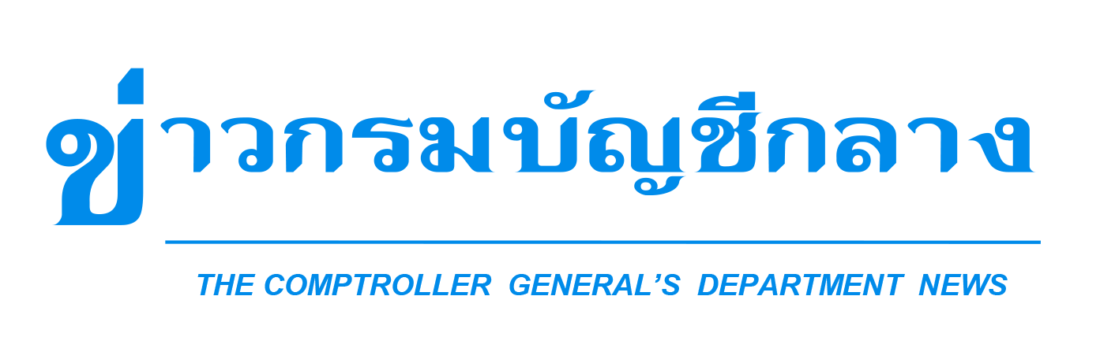

กลุ่มงานประชาสัมพันธ์ สำนักงานเลขานุการกรม กรมบัญชีกลาง ถนนพระรามที่ ๖ แขวงพญาไท เขตพญาไท กรุงเทพฯ ๑๐๔๐๐ โทร. ๐-๒๑๒๗-๗๐๐๐ www.cgd.go.th

ฉบับที่ 112/2563 วันที่ 22 กันยายน 2563

กรมบัญชีกลางจับมือ ป.ป.ท. MOU สร้างความร่วมมือทางวิชาการ
และส่งเสริมธรรมาภิบาลต่อต้านการทุจริต
นายภูมิศักดิ์ อรัญญาเกษมสุข อธิบดีกรมบัญชีกลาง เปิดเผยภายหลังการลงนามบันทึกข้อตกลงกับสำนักงานคณะกรรมการป้องกันและปราบปรามการทุจริตในภาครัฐ (ป.ป.ท.) เรื่อง ความร่วมมือทางวิชาการและส่งเสริมธรรมาภิบาลต่อต้านการทุจริต ภายใต้โครงการจัดทำหลักสูตรให้ความรู้แก่ภาคเอกชนในการกำหนดมาตรการป้องกันการจ่ายสินบน และการทุจริตทุกรูปแบบ ประจำปีงบประมาณ พ.ศ. 2563 ณ ห้องแซฟไฟร์ 202 อาคารอิมแพค ฟอรั่ม เมืองทองธานี ว่ากรมบัญชีกลางให้ความสำคัญกับการป้องกันและปราบปรามการทุจริต และพร้อมให้ความร่วมมือกับหน่วยงาน ที่เกี่ยวข้องในการดำเนินการด้านต่าง ๆ ซึ่งพิธีลงนามบันทึกข้อตกลงฯ ดังกล่าว มีวัตถุประสงค์หลักเพื่อร่วมกันขับเคลื่อนการป้องกันและปราบปรามการทุจริต กำหนดแนวทางแก้ไขปัญหาการทุจริตให้เป็นไปตามยุทธศาสตร์ชาติสอดคล้องกับนโยบายรัฐบาลและแนวทางการดำเนินงานที่เกี่ยวข้อง โดยจะมีการผลักดันและส่งเสริมระบบธรรมาภิบาลในการดำเนินงานของภาครัฐและภาคเอกชนในด้านการมีส่วนร่วมของภาคประชาชนและผู้ประกอบการในการป้องกันการทุจริตในการจัดซื้อจัดจ้างภาครัฐ ให้มีประสิทธิภาพและเกิดประสิทธิผลมากยิ่งขึ้น
“การลงนามดังกล่าวยังเป็นการแลกเปลี่ยนความร่วมมือทางวิชาการ การศึกษาวิจัย และการบริการวิชาการเกี่ยวกับการเสริมสร้างระบบธรรมาภิบาลและการป้องกันและปราบปรามการทุจริตทั้งภาครัฐและภาคเอกชน รวมทั้งเสริมสร้างการมีส่วนร่วมและประสานความร่วมมือในการปฏิบัติงานของเครือข่ายเฝ้าระวังและป้องกันการทุจริตของสำนักงานคณะกรรมการ ป.ป.ท. และกรมบัญชีกลาง ด้วย” อธิบดีกรมบัญชีกลาง กล่าว

*********************************

